**UAS Keamanan Sistem Informasi**

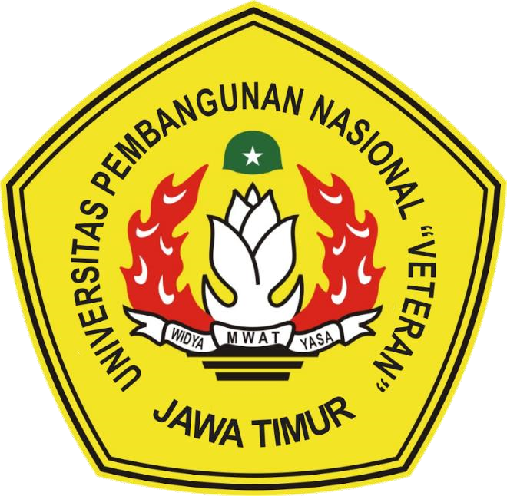

**Dosen Pengampu:**

**Agung Bramasta Putra, S.Kom, M.Kom**

Disusun Oleh:

Achmad Yusuf Al Ma’ruf

NPM. 20082010148

Parallel D

**Program Studi Sistem Informasi Fakultas Ilmu Komputer**

**UPN “Veteran” Jawa Timur**

**2022**

# Soal No.1 (30 Poin)

PT. Untung Terus di bidang *Garment*, dengan jangkauan perusahaan tersebar di seluruh Indonesia Raya. Perusahaan ini memiliki kekhawatiran dalam hal Kebakaran, virus dan serangan hacker yang sering mengganggu, hitunglah ALE Current dan Kategori ALE pada soal berikut:

**Table ALE Category:**

|  |  |
| --- | --- |
| **ALE Category** | **Financial Value** |
| Sangat Rendah | 0 s.d 5.000.000 |
| Rendah | 5.000.000 s.d 20.000.000 |
| Rendah-Menengah | 20.000.000 s.d 50.000.000 |
| Menengah | 50.000.000 s.d 150.000.000 |
| Menengah-Tinggi | 150.000.000 s.d 500.000.000 |
| Tinggi | > 500.000.000 |

# A. Kebakaran

Diperkirakan dalam 5 tahun terjadi 2 kali kebakaran. Kejadian ini akan berdampak pada kerusakan fisik dan terhentinya suatu layanan.

SLE = AV (nilai total) * EF

ARO = 2/5= 0.4

ALE Current = SLE * ARO

|  |  |  |  |  |  |  |  |  |  |  |
| --- | --- | --- | --- | --- | --- | --- | --- | --- | --- | --- |
| **No** | **Item** | **Jml** | **Nilai Satuan** | **AV** | **Klasifikasi** | **EF** | **SLE** | **ARO** | **ALE** | **ALE Category** |
| 1 | PC All in one | 10 | 8.000.000 | 80.000.000 | Fisik | 70% | 56.000.000 | 0.4 | 22.400.000 | Rendah-Menengah |
| 2 | UPS Mecca | 10 | 250.000 | 2.550.000 | Fisik | 50% | 1.275.000 | 0.4 | 510.000 | Sangat Rendah |
| 3 | Router UB | 5 | 400.000 | 2.300.000 | Fisik | 50% | 1.150.000 | 0.4 | 460.000 | Sangat Rendah |
| 4 | Data Perusahaan | 1000 | 1.500.000 | 1.500.000.000 | Non | 50% | 750.000.000 | 0.4 | 300.000.000 | Menengah-Tinggi |

# B. Virus dan Serangan Hacker

Diperkirakan terjadi 3 kali serangan virus dan serangan hacker dalam 1 tahun. Kejadian ini akan berdampak pada terhentinya suatu layanan.

SLE = AV (nilai total) * EF

ARO = 3/1= 3

ALE Current = SLE * ARO

|  |  |  |  |  |  |  |  |  |  |  |
| --- | --- | --- | --- | --- | --- | --- | --- | --- | --- | --- |
| **NO** | **ITEM** | **JML** | **NILAI SATUAN** | **AV** | **KLASIFIKASI** | **EF** | **SLE** | **ARO** | **ALE** | **ALE CATEGORY** |
| 1 | Data Pelanggan | 1000000 | 100.000 | 100.000.000.000 | Non | 50% | 50.000.000.000 | 3 | 150.000.000.000 | Tinggi |
| 2 | Data Karyawan | 1500 | 100.000 | 150.000.000 | Non | 50% | 75.000.000 | 3 | 225.000.000 | Menengah-Tinggi |
| 3 | Software | 3 | 8.500.000 | 25.500.000 | Non | 50% | 12.750.000 | 3 | 38.250.000 | Rendah-Menengah |
| 4 | Website Profil Perusahaan | 1 | 5.500.000 | 5.500.000 | Non | 65% | 3.575.000 | 3 | 10.725.000 | Rendah |

**Soal 2. (30 Poin)**

Soal berhubungan dengan kriptografi klasik, vigenere chipper. **Note:** abaikan spasi, koma, titik, angka dan tanda baca lainnya.

1. Ubahlah plaintext berikut menjadi chippertext dengan menggunakan vigenere chipper:

**Kunci: keamanan digital**

**Plaintext:** Google mengungkap perusahaan pengintai menjual lima celah keamanan vital di Chrome dan Android kepada hacker yang terafiliasi dengan pemerintah Celah keamanan tersebut digunakan untuk menyebarkan spyware bernama Predator Perusahaan pengintai tersebut adalah Cytrox yang diketahui bermarkas di Makedonia Utara Mereka diduga menjual akses untuk empat celah keamanan zero day di Chrome dan satu celah keamanan di sistem operasi Android

**Chippertext:**

Qsoslr mrqoavzklz tedufaudit xxnrsrtmi zeamcgt eixk gexau krdugvtn gsxax dv Cuuwsm way Krddovd xhxglt hlmoed ynnt wmxiyiwsesu drntdv vmfecsrtmh Peydp qmtmlxen feesrecz lbgfxekmn hngxs smgyplerwaa scbegzx bpbraya Crrgizwk Ppbysmhnaa smtobnekm tqrfeoxb gltllr Gyfrbx ldvm lbkpdehgi oeepixsts os Qaweqoali Abtrl Wirqkn dvgcmi feytyax axsrv ctbnk pwtaf crlnk skifaykr zqrb dnb lo Karzwi dmn fagx kktth voemmnnn ql aoamex ytedafi Nqlxwbd

1. Ubahlah chippertext berikut menjadi plaintext dengan menggunakan vigenere chipper:

**Kunci:** Nobita Nobi

**Plaintext:**

NOBITA NOBI ADALAH AKTOR DALAM FILM DORAEMON, NOBITA INI MEMILIKI SIFAT YANG SANGAT MENARIK SEPERTI SUKA MENOLONG, RAMAH, TIDAK MEMBENCI ORANGTUANYA, BIARPUN

GALAK DAN MENJENGKELKAN DIA TETAP IBUKU, SEORANG PEREMPUAN YANG MENYAYANGIKU DENGAN TULUS

**Chippertext:** ACCQMA ACCQ NRBTTH NYUWE RBTTM SWMU QCSIXMBB, OWOWUI BNV AFUVZJSB SVTBB LOOO LAAUBB ZSOIKIX GFXRFUQ LUXO NMACMWGG, EONIU, HJLTK ZSNJRBDQ HRNBHBHOOGT, BVOSXHB

HIEAX RBV ZSORXNTYFTXOO LBA GSUIC WCCDU, FSPZNBH XXRRAQCNB ZIGG ZSOGNMBVZIXI EMAUBV MUYIT

**Soal 3. (30 Poin)**

Soal berhubungan dengan kriptografi klasik dengan algoritma ROT-13. **Note:** abaikan spasi, koma, titik, angka dan tanda baca lainnya.

1. Ubahlah plaintext berikut menjadi chippertext dengan menggunakan ROT-13:

**Plaintext**:

HARI LAHIR PANCASILA DIPERINGATI SETIAP TANGGAL 1 JUNI PERINGATAN INI BERAWAL DARI RAPAT BPUPKI DAN SELANJUTNYA SOEKARNO MENGUTARAKAN GAGASAN DASAR NEGARA YANG DISEBUT DENGAN PANCASILA

**Chippertext**:

UNEV YNUVE CNAPNFVYN QVCREVATNGV FRGVNC GNATTNY 1 WHAV CREVATNGNA VAV ORENJNY QNEV ENCNG OCHCXV QNA FRYNAWHGALN FBRXNEAB ZRATHGNENXNA TNTNFNA QNFNE ARTNEN LNAT QVFROHG QRATNA CNAPNFVYN

1. Ubahlah chippertext berikut menjadi plaintext dengan menggunakan ROT-13:

**Plaintext**:

BADAI-PEMUTUSAN-HUBUNGAN-KERJA-SEDANG-MENERJANG-PARA-PEGAWAI-DIBEBERAPA-STARTUP-KEMUNGKINAN-FENOMENA-INI-MASIH-AKAN-TERUS-BERLANJUT-MAKA-DARIITU-TINGKAT-KREATIFITAS-DAN-PEMBELAJARAN-DALAM-LULUSAN-PERLU-DITINGKATKAN-AGARLULUSAN-BISA-BERDIKARI

**Chippertext**: ONQNV-CRZHGHFNA-UHOHATNA-XREWN-FRQNAT-ZRAREWNAT-CNEN-CRTNJNV-QVORORENCN-FGNEGHC-XRZHATXVANA-SRABZRAN-VAV-ZNFVU-NXNA-GREHF-OREYNAWHG-ZNXN-QNEVVGH-GVATXNG-XERNGVSVGNF-QNA-CRZORYNWNENA-QNYNZ-YHYHFNA-CREYH-QVGVATXNGXNA-NTNEYHYHFNA-OVFN-OREQVXNEV

**Soal 4. (10 Poin)**

Keamanan Sistem Informasi merupakan sebuah konsep dan implementasi yang memiliki cakupan cukup luas, maka dari itu diperlukan suatu prinsip dasar dalam implementasi Keamanan Sistem Informasi, tuliskan dan berikan deskripsi singkat terkait prinsip dasar tersebut.

**JAWABAN :**

Terdapat 3 prinsip dasar dalam implementasi Keamanan sistem informasi dimana dalam pengaplikasianya tergantung situasi dan kondisi di lapangan. 3 prinsip dasar tersebut diantaranya adalah sebagai berikut :

* CONFIDENTIALITY (Kerahasiaan)

Kerahasian mencegah bahwa data informasi tidak ter-ekspos / mencegah kebocoran informasi yang bersifat sensitive diakses oleh pennguna yang tidak sah

* Integrity (Integritas/keutuhan)

Integrity menjamin bahwa suatu informasi ataupun data terjamin keutuhan / integritasnya. Prinsip ini bertujuan untuk mencehag modifikasi informasi oleh pengguna yang tidak sah, mencegah modifikasi informasi yang tidak sah baik dilakukan dengan sengaja maupun tidak sengaja oleh pengguna yang sah, dan mencegah konsistensi internal (data tetap sesuai) serta konsistensi external (data tersimpan sesuai dengan kenyataanya).

* Availability (Ketersediaan)

Ketersediaan menjamin bahwa oengguna sah memiliki akses pada waktu yang tepat serta tanpa adanya kendala dalam pengaksesan suata data atau informasi didalam sebuah sistem ataupu sebuah jaringan